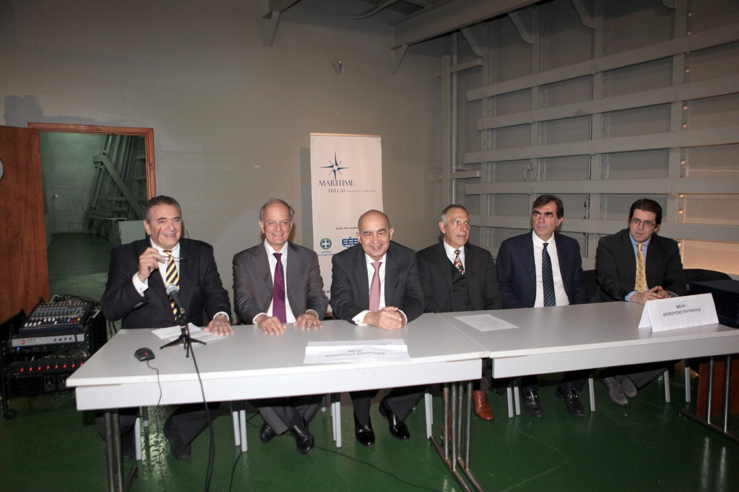Από αριστερά ο Δρ. Γ.Δ. Πατέρας (Πρόεδρος ΝΕΕ) και τα μέλη της Διοικούσας Επιτροπής οι κ.κ Ι. Πλατσιδάκης, Β. Λογοθέτης, Γ. Γαβριήλ, Αντ. Αγαπητός και Ι. Τριφύλλης.

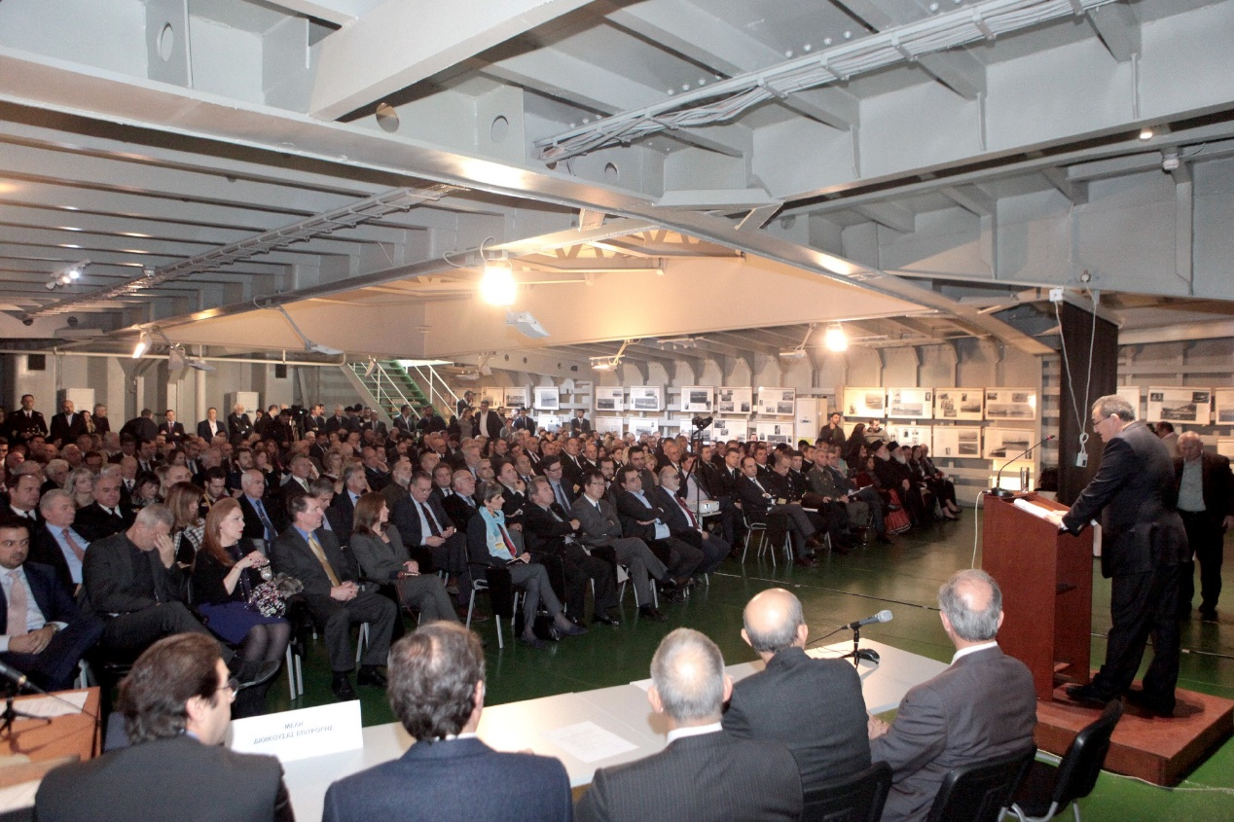Ο Δρ. Γ.Δ. Πατέρας στο Βήμα και γενική άποψη αιθούσης (Νο 2 αμπάρι). Απέναντι στην 1^{η} σειρά στο κέντρο οι κ.κ Π. Κουρουμπλής Υπουργός (ΥΝΑΝΠ) & Νεκτάριος Σαντορινιός Υφυπουργός (ΥΝΑΝΠ).

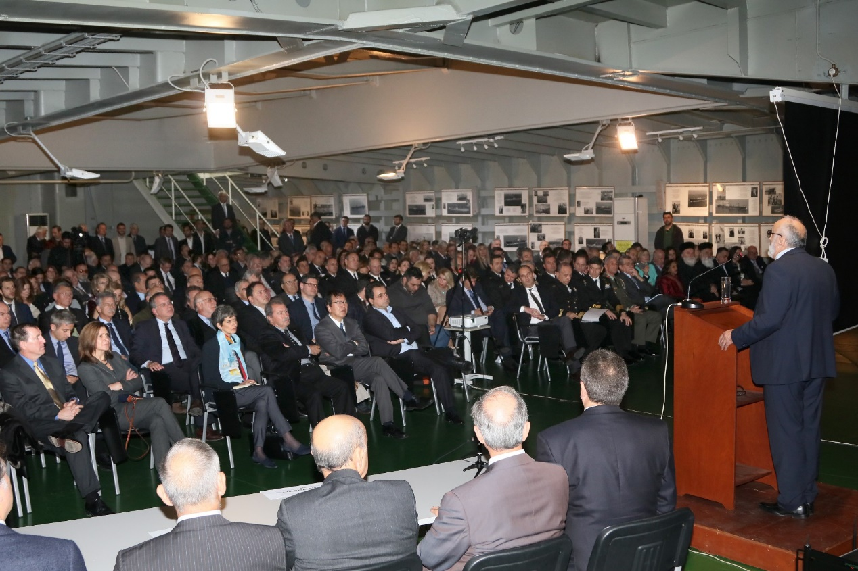Ο κ. Υπουργός στο Βήμα

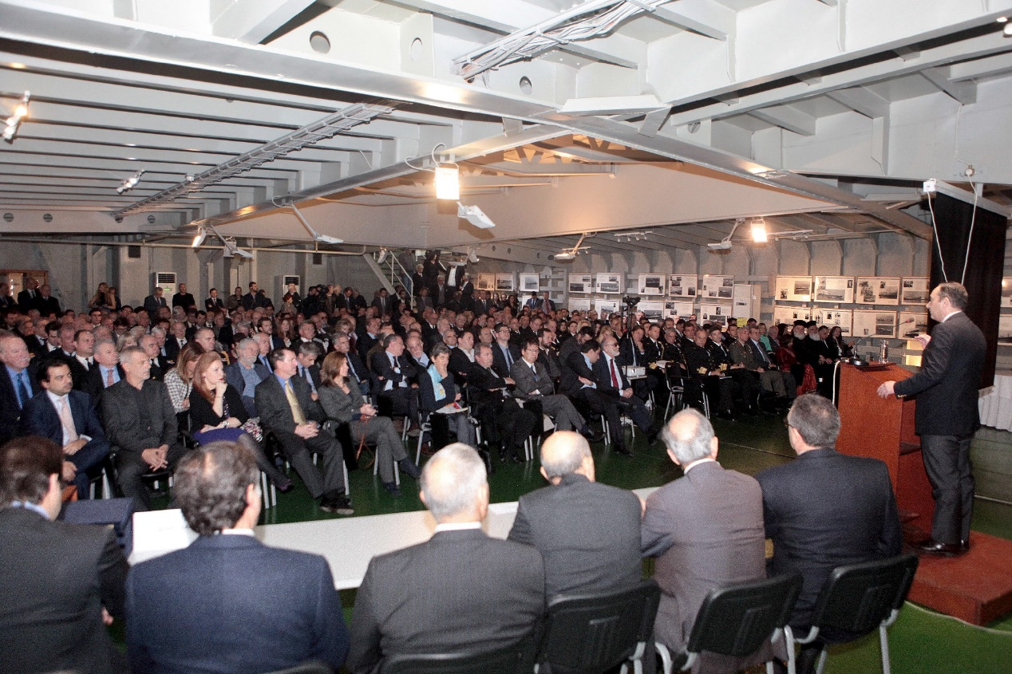Ο κ. Ι. Πλακιωτάκης στο Βήμα (εκπρόσωπος Αξ. Αντιπολίτευσης) και στη 1^{η} σειρά απέναντι από δεξιά οι κ.κ Π. Κουρουμπλής, Ν. Σαντορινιός, Yasuhiro Shimizu (Πρέσβης Ιαπωνίας), Ι. Τραγάκης (Βουλευτής ΝΔ), κα Kate Smith (Πρέσβης UK), κα Kate Marie Byrnes και ο σύζυγός της (Eκπρόσωπος USA Embassy), κα Ειρήνη Νταιφά (Πρόεδρος Ν.Λ.Π), κ. Ι. Μώραλης (Δήμαρχος Πειραιά), κ. Γ. Αλεξανδράτος Μέλος ΔΣ/ΝΕΕ).

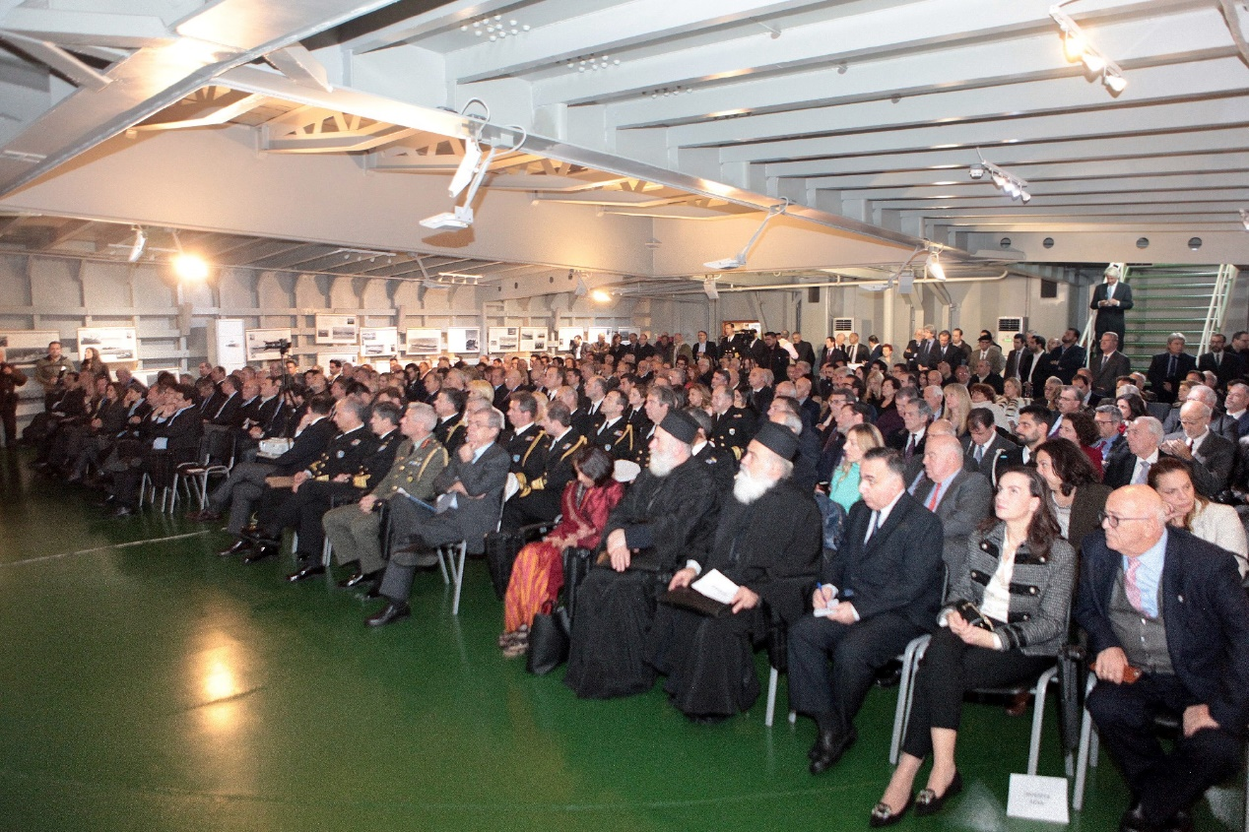Ήμισυ δεξιό τμήμα αίθουσας από δεξιά. Ο καπετάν Παναγιώτης Τσάκος, η κα Μ. Ανδρεοπούλου (Εφέτης -Πρόεδρος ΑΣΝΑ), από την Πρεσβεία της Ινδίας, οι Ιερωμένοι Παπανδρέας & Παπαγιώργης (ευλόγησαν την πίτα), η κα Shamma Jain (Πρέσβης Ινδίας), ο κ. Δ. Κρεμαστινός (Eκπρόσωπος Δημοκρατικής Συμπαράταξης), ο κ. Ι. Χατζηδήμος (Ταξίαρχος – Εκπρόσωπος ΓΕΕΘΑ), ο κ. Ι. Παυλόπουλος (Αρχηγός Στόλου – Εκπρόσωπος ΓΕΝ), ο κ. Σταμάτης Ράπτης (Αρχηγός ΛΣ-ΕΛ.ΑΚΤ) .

